No. | Simbol | Keterangan | Kasus CTS | Kaitan dengan TPB
1 | 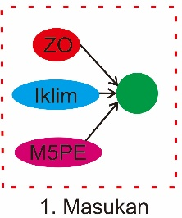 | Masukan: ZE potensi sumber bahaya, Iklim K3 (sikap, norma, intensi), M5PE (man, machine, money, material, method, place, and environment). | Hazard: jarum suntik dan alat tajam. Mekanis: tersayat, tertusuk.  Biologis: virus, bakteri.  Iklim K3: Persepsi terhadap adanya risiko kerja, persepsi terhadap komitmen pimpinan, persepsi terhadap norma lingkungan kerja, persepsi terhadap adanya tekanan kerja, kemampuan diri, dan keberadaan SMK3.  Meliputi peralatan atau mesin yg digunakan, bahan baku berbahaya, SPO atau metode kerja, tempat dan lingkungan kerja di rumah sakit. Termasuk ketersediaan APD dan wadah penampung limbah benda tajam dan runcing. | Sikap, Norma, PKP
2 | 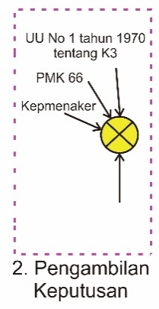 | Tahap pengambilan keputusan mempertimbangkan: Masukan, legal aspek: PMK 66 2016, UU K3 Kemenaker ttg K3. Teori–teori relevan K3, info hasil analisis risiko sebagai umpan balik. | Merencanakan tindakan pencegahan CTS mempertimbangkan SPO, dan umpan balik dari hasil analisis risiko di tempat kerja, berdasarkan aturan dan teori terkait. Legal aspek berupa PMK 66 2016 sebagai aturan standar K3 rumah sakit, UU No.1 tahun 1970 sebagai aturan tentang keselamatan kerja, dan Keputusan menteri ketenaga kerjaan tahun 2013. | SMK3
3 | 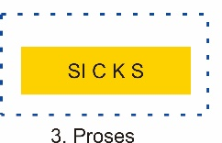 | Tahap proses: Solution (M5PE) investigation, integration, implementation, culture, climate, knowledge standardization. | Investigasi solusi untuk pemecahan alternatif atas kejadian yang disebabkan oleh hazard, kemudian di integrasikan dengan SMK3. implementasi solusi alternatif memperhatikan aspek intensi, budaya dan iklim K3.  Pembentukan iklim yang kondusif agar semua merasa nyaman dalam penerapan SPO pencegahan CTS. Perilaku aman dapat dilakukan secara berkelanjutan agar menjadi kebiasaan. Kebiasaan yg sudah internalisasi akan menjadi karakter yg mengutamakan selamat dan sehat. Sekelompok perawat yg sadar dan memiliki kebiasaan dan karakter yg sama berarti sudah menunjukkan adanya budaya K3 dalam pencegahan CTS. | Norma subjektif, SMK3.
4 | 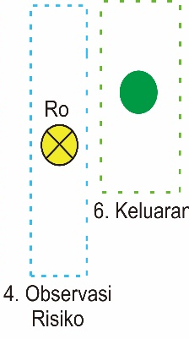 | Tahap risk observation menganalisis KAK dan PAK, dan risiko terkait hazard | Analisis kecelakaan dan penyakit akibat kerja, dengan menggunakan metode seperti root cause analisis (RCA), fault tree analisis (FTA), job safety analisis (JSA), hazard and operability study (HAZOPS), hazard identification risk assessment control (HIRAC), dan material safety data sheet (MSDS). Hasil analisis risiko berupa laporan format alert atau format PMK 66 2016. | SMK3, intensi, persepsi terhadap risiko
5 | 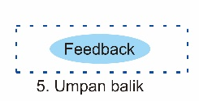 | Umpan balik hasil analisis risk observation untuk pertimbangan pengambilan keputusan | data hasil analisis risiko diolah menjadi informasi pendukung pengambilan keputusan dalam merancang proses kegiatan pencegahan CTS. | Sikap, Norma subjektif
6 | 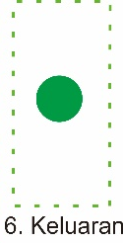 | Keluaran: perilaku selamat dan sehat. performansi K3: pelaksanaan tugas pokok dan kegiatan pendukung.  Produktivitas meningkat. | Perilaku pelaksanaan tugas pokok dan kegiatan pendukung semakin berkualitas dan berkuantitas, Penerapan SPO pencegahan CTS, penggunaan APD, penyediaan wadah limbah alat tajam dan runcing, pemasangan poster dan tanda peringatan, penyebaran warta K3. Meningkatnya kesadaran dalam pelaporan kejadian atau potensi bahaya. Tempat kerja menjadi aman, sehat dan nyaman. Produktivitas kerja dan pelayanan menjadi meningkat. | Tugas pokok, kegiatan pendukung

